Nieuwsbrief Peilstations Leren van Data december 2025

De metingen van de Peilstations Leren van Data zijn nog in volle gang.
In deze nieuwsbrief informeren we je over de stand van zaken omtrent het aantal ingevulde vragenlijsten en andere activiteiten binnen het programma Leren van Data.
Wil je deze nieuwsbrief delen met jouw collega's binnen de vakgroep?

Namens het onderzoeksteam van Leren van Data wensen we je fijne feestdagen en een mooi 2026!

Hoeveel vragenlijsten zijn er al ingevuld?

Dit jaar doen er in totaal 27 organisaties mee aan de Peilstations. Er zijn 4 verschillende peilingen.
10 organisaties doen mee aan de peiling psychofarmaca, 9 organisaties aan de peiling pijn, 6 organisaties aan de peiling proactieve zorgplanning (pzp) en 2 organisaties aan de peiling antibiotica (UWI/LLWI).
Er zijn al veel vragenlijsten ingevuld! Dankjulliewel en ga zo door!

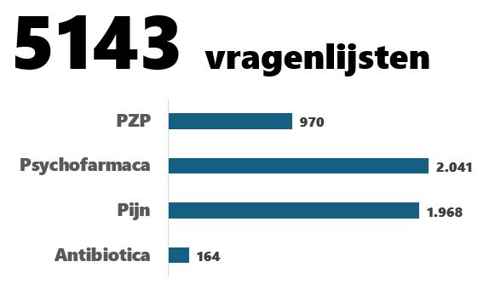
Staan er voor jouw patiënten nog vragenlijsten open?
Check het op tabblad Wetenschap of vraag het aan de contactpersoon in jouw vakgroep. Het makkelijkste is om de vragenlijsten z.s.m. na de pop-up in te vullen, dan zit alles nog vers in je hoofd.

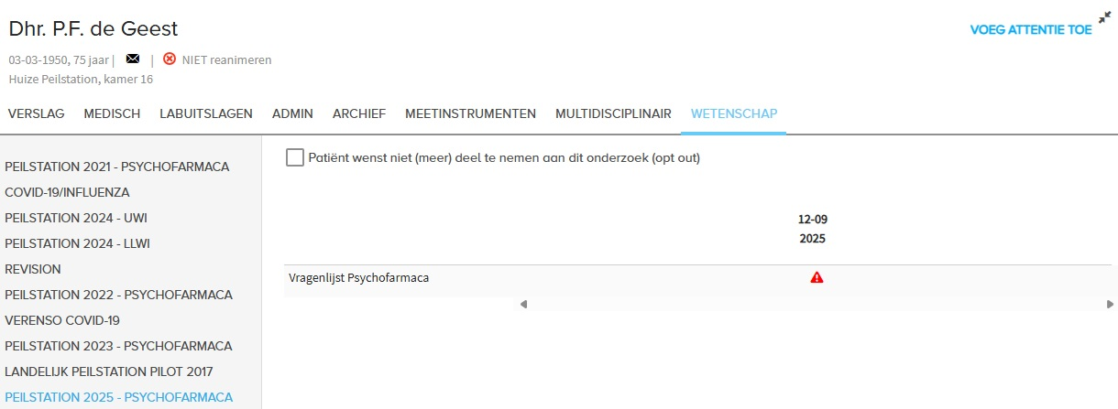
Veelgestelde vragen

Wat als er een onterechte pop-up komt?
Verschijnt er een pop-up van Leren van Data terwijl je die niet verwacht? Doe dan het volgende:
1. Check of je de vragenlijst wel moet invullen:
- Peiling Proactieve zorgplanning: vul het formulier ALTIJD in als je het tabblad Beleid opslaat, ook als dit ‘per ongeluk’ was of als je een spelfout corrigeert. Vul dan in dat je het niet opnieuw hebt besproken en je bent in een paar seconden klaar.
- Peiling Pijn: vul het formulier in als de patiënt pijn heeft of als je pijnmedicatie hebt gestart, gestopt, gewijzigd of geëvalueerd. Na 1x invullen komt de pop-up 6 weken niet meer op bij deze patiënt.
- Peiling Psychofarmaca: vul het formulier in als je een psychofarmacon start, stopt, wijzigt of evalueert (ook als je doorgaat in de huidige dosering).
- Peiling UWI en LLWI: vul het formulier in als de patiënt op dit moment een UWI of LLWI heeft of als dit hoog in de differentiaaldiagnose staat.
2. Niets van bovenstaande? Dan is de pop-up onterecht verschenen.
- Klik op ANNULEREN.

Peiling Pijn: Wat moet ik doen als mijn patiënt is ontslagen of overleden?
Niets. Het follow-upformulier op de Timeline hoef je alleen in te vullen als de patiënt na 6 weken nog in leven is en als je weet hoe het met de patiënt gaat (dus als deze nog intramuraal verblijft).

Waar kan ik terecht met vragen?
- Zoek het op in de handleiding, (ook te vinden via de Ysis Handleiding in de rechter bovenhoek van Ysis, zoek naar Peilstation).
- Vraag het aan de contactpersoon Leren van Data uit je eigen vakgroep.
- Mail naar lerenvandata@amsterdamumc.nl.

FAUNA-onderzoek
Vakgroepen gezocht voor co-creatiesessies voor betere spiegelinformatie antibioticapeiling

Samen met het RIVM werken we aan het FAUNA-onderzoek. In FAUNA onderzoeken we hoe medische behandelaren de spiegelinformatie over antibioticagebruik binnen Leren van Data (Amsterdam UMC) en SNIV (RIVM) ervaren, wat ze ermee doen en in hoeverre de spiegelinformatie aansluit op hun behoeften. Eerder zijn interviews afgenomen met deelnemers uit Leren van Data en SNIV. Deze vormen nu de basis voor de volgende stap: co-creatie sessies met jullie, de "Leren van Data" deelnemers.
In deze co-creatie sessies gaan we samen aan de slag met het optimaliseren van de spiegelinformatie over antibioticagebruik. Jullie kennis en ervaring zijn onmisbaar om de spiegelinformatie te verbeteren.
Wij zoeken: enkele vakgroepen die mee willen doen aan een co-creatie sessie begin 2026. De co-creatie sessie is op een locatie van jullie keuze en duurt ongeveer 2,5 tot 3 uur. Er is een vergoeding beschikbaar.
Interesse?
Geïnteresseerd om mee te doen met jouw vakgroep? Vul dan het formulier in via het interesseformulier.

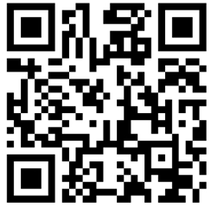

Surveillance

In 2026 starten wij binnen het programma Leren van Data met een virale luchtweginfectie surveillance! Hierin werken we samen met belangrijke partners zoals RIVM. Wij zoeken verpleeghuisorganisaties om deel te nemen.
Wil jouw organisatie bijdragen aan het monitoren van incidentie, beloop en ernst van deze infecties en direct inzicht krijgen via een real-time dashboard? Vul dan het interesseformulier in of neem contact op via e.h.j.intvelt@amsterdamumc.nl.

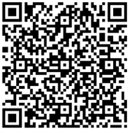

Spiegelportaal Register Leren van Data in Verpleeghuizen gelanceerd door het NIVEL.

In het programma Leren van data werken wij samen met NIVEL en Verenso. Het NIVEL beheert het Register Leren van Data in Verpleeghuizen. Recent is het Spiegelportaal van dit Register gelanceerd. Specialisten Ouderengeneeskunde kunnen nu hun eigen EPD-registraties vergelijken met andere organisaties. Het verschil met de peilstations is dat het Register informatie uit een minimale dataset terugkoppelt via een spiegelportaal, terwijl behandelaren in de peilstations diepte informatie vastleggen over een specifiek onderwerp en dit krijgen teruggekoppeld in een spiegelgesprek op locatie. Beide onderdelen vullen elkaar zo goed aan.

Meer weten? Lees hier het hele nieuwsbericht.

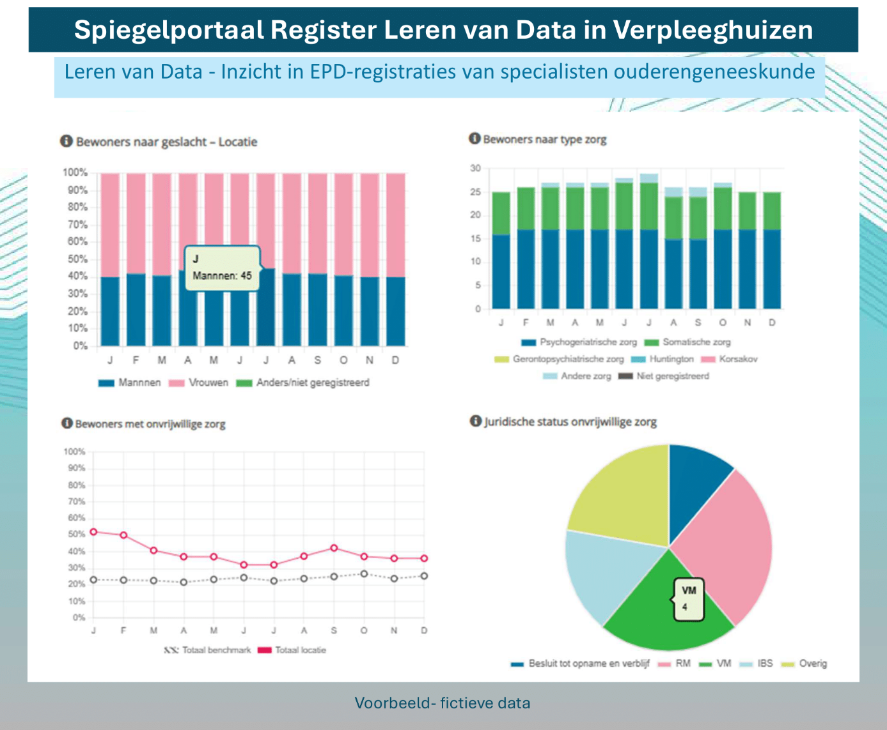

Vragen of opmerkingen?

Mail naar lerenvandata@amsterdamumc.nl.

Met vriendelijke groet,
Het team van de Peilstations Leren van Data van UNO Amsterdam

Karlijn, Fenne, Nienke, Gary, Charlotte, Eline, Ilse, Lindsay, Bowien & Ilana



